Desarrollo Económico Territorial
A partir de un barrido territorial y de consultas a bases de datos municipales y otros Informantes Clave, se pudieron identificar un total de 2283 establecimientos vinculados a la actividad productiva.
El Gráfico muestra la distribución sectorial de los establecimientos productivos del Partido de General Madariaga (PGM).
1.331 agropecuarios (61%), 491 comerciales (23%), 203 dedicados las
actividades de servicio (9%), 102 de producciones intensivas (5%) y 54
industriales (2%).
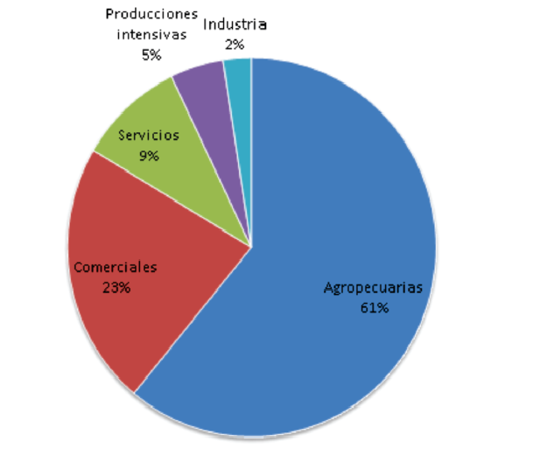

Y tal cómo surge del Mapa Productivo del Partido de General Madariaga, la Ganadería y la Agricultura son las principales actividades económicas, tanto en términos de empleo como de contribución al Producto Bruto Geográfico.
Como vimos, el total de hectáreas del PGM es de 286.288, distribuidas en 1.331 unidades productivas agropecuarias, las cuales se dividen en
función de su tamaño tal como se muestra en el Gráfico siguiente.
La mayor parte de las explotaciones agropecuarias del Partido tiene un tamaño menor a las 500 hectáreas (85%), mientras que el 13% tiene una superficie entre 500 y 1999 hectáreas y sólo un 2% es igual o mayor a 2.000 hectáreas.
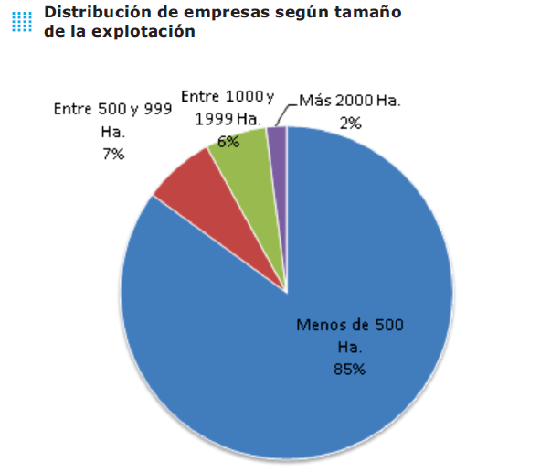
Los Parajes de Juancho y Macedo ofrecen las tierras con mejor aptitud agrícola. El Noreste del Partido es la zona en la que predominan los montes de talas y coronillos. Se trata principalmente de campos naturales de cría y recría, al igual que el resto del Partido.
Se identificaron en primer semestre de 2022 en el PGM cerca de 260 mil cabezas de ganado. Estas se distribuyen en Vacas (42%), Terneros y Terneras (16% respectivamente), Vaquillonas (12%) y Novillitos (8%).
· En la campaña de invierno 2021/2022 se sembraron en el Partido 6.000 hectáreas de trigo, valor superior al de las anteriores cuatro campañas.
· En la campaña de verano (2020/2021), se sembraron 8.800 hectáreas de girasol, 17.800 hectáreas de maíz y 10.000 hectáreas de soja.
Estos valores han tenido en el caso del girasol y la soja fluctuaciones entre las distintas campañas en el período 2016 y 2022. · Se observa también una profusa actividad en los sectores apícola, porcino y frutihortícola.
En Apicultura la actividad aglutina aproximadamente a 60 productores quienes explotan alrededor de 20.000 colmenas que producen unos 500.000 kilogramos de miel/año, lo que da cuenta de la importancia económica que genera esta actividad. En general las mieles de la zona son claras, de sabor suave y calidad sobresaliente.
También es posible encontrar una miel mono flora de Coronillo, de color oscuro y sabor intenso.
En el Paraje Macedo, a 30 km. de la ciudad cabecera, existe una importante plantación de kiwis. La producción anual de kiwis es de aproximadamente 1.500.000 kilogramos por cosecha y parte de ella se exporta a Italia y España. En la actualidad hay más de 100 hectáreas de plantación correspondientes a las firmas Manzanar de Macedo S.A. y El Kiwal de Macedo S.A.
· Además se identificó un importante número de huertas familiares y empresas de servicios agropecuarios.
Se resalta también la presencia de Ingenieros Agrónomos y articulación de los productores y profesionales relacionados al sector agropecuario con la Universidad Nacional de Mar del Plata ,INTA y UADE en temas de investigación en la frontera tecnológica.

7 ) Condiciones Climáticas
Régimen de temperatura, precipitaciones y radiación solar
Régimen de Temperaturas en General Juan Madariaga:
1. Temperaturas Medias Anuales:
- Promedio anual: Alrededor de 16°C a 17°C.
- Verano (diciembre a febrero): Las temperaturas medias oscilan entre 20°C y 25°C. Los días más calurosos pueden superar los 30°C.
- Invierno (junio a agosto): Las temperaturas medias varían entre 8°C y 12°C. Las mínimas invernales pueden descender cerca de los 0°C, especialmente durante olas de frío.

2. Estacionalidad:
- Primavera (septiembre a noviembre):Las temperaturas empiezan a subir gradualmente, con medias entre 15°C y 20°C.
- Otoño (marzo a mayo): Las temperaturas comienzan a disminuir, con medias que van de 14°C a 18°C.

3. Variabilidad y Extremos:
- General Juan Madariaga puede experimentar variabilidad significativa en sus temperaturas, influenciada por fenómenos climáticos como El Niño o La Niña, que afectan la temperatura y la cantidad de precipitaciones.
- Las heladas son comunes en invierno, lo que puede afectar la agricultura local, especialmente los cultivos sensibles al frío.
Relevancia Agrícola:
Este régimen térmico es favorable para una variedad de cultivos, aunque es importante considerar la posibilidad de heladas en invierno. La adaptación a estas condiciones climáticas puede incluir la selección de cultivos resistentes o la implementación de técnicas de protección contra heladas.

Régimen de Precipitaciones
1.Precipitación Anual Promedio:
- Total anual: Generalmente oscila entre 900 mm y 1100 mm. Este rango coloca a la región dentro de un clima templado húmedo.

2. Distribución Estacional:
- Verano (diciembre a febrero):. Las precipitaciones suelen ser abundantes, con acumulados que pueden superar los 300 mm en estos meses. Las tormentas de verano son frecuentes y pueden ser intensas, con episodios de lluvias torrenciales.
- Otoño (marzo a mayo): Las precipitaciones empiezan a disminuir, pero aún se mantiene un buen nivel de humedad. Es una estación importante para la recarga hídrica del suelo antes de la llegada del invierno.
- Invierno (junio a agosto): Es la estación más seca del año, con precipitaciones que suelen ser más escasas, generalmente por debajo de los 200 mm en total. Sin embargo, la humedad relativa suele ser alta, lo que puede contribuir a la formación de nieblas.
- Primavera (septiembre a noviembre): Las lluvias comienzan a incrementarse nuevamente, con acumulados que pueden alcanzar o superar los 250 mm. Es una época crucial para el inicio de los cultivos de verano.

3. Variabilidad Interanual:
- Las precipitaciones en esta región pueden estar influenciadas por fenómenos como El Niño y La Niña, que pueden aumentar o disminuir significativamente las lluvias. Durante años de El Niño, es común que las precipitaciones sean superiores a la media, lo que puede causar excesos hídricos y riesgos de inundaciones. Durante años de La Niña, la región puede experimentar sequías.

Relevancia Agrícola:
El régimen de precipitaciones en General Juan Madariaga es generalmente favorable para la agricultura, aunque la variabilidad interanual y estacional requiere una planificación cuidadosa. Los agricultores deben estar preparados para manejar tanto períodos de exceso de agua como de déficit hídrico, implementando prácticas como el manejo de suelos, la siembra directa, y la diversificación de cultivos para mitigar riesgos climáticos.
Radiacion solar y horas de luz
El régimen de radiación solar en General Juan Madariaga, al igual que en gran parte de la región pampeana de Argentina, es un factor clave para la agricultura, ya que influye directamente en la fotosíntesis y el crecimiento de los cultivos.

Régimen de Radiación Solar en General Juan Madariaga:

1. Radiación Solar Global Promedio:
- La radiación solar global (la energía total recibida del sol por unidad de área) en la región varía significativamente a lo largo del año.
- Promedio anual: Generalmente oscila entre 4 y 5 kWh/m²/día.

2. Distribución Estacional:
- Verano (diciembre a febrero): Durante el verano, la radiación solar alcanza sus valores máximos. Los días largos y despejados permiten que la radiación solar global llegue a valores de hasta 6-7 kWh/m²/día.
- Invierno (junio a agosto): En invierno, la radiación solar disminuye considerablemente debido a los días más cortos y una mayor nubosidad. Los valores promedio pueden bajar a entre 2 y 3 kWh/m²/día.
- primavera y Otoño: En estas estaciones, la radiación solar es intermedia, con valores promedio entre 3 y 5 kWh/m²/día.

3. Factores que Afectan la Radiación Solar:
- Nubosidad: La presencia de nubes puede reducir significativamente la cantidad de radiación solar que llega al suelo. Esto es más frecuente en invierno y en ciertas transiciones estacionales.
- Latitud: Al estar ubicada en una latitud media, General Juan Madariaga recibe una buena cantidad de radiación solar durante el año, aunque con variaciones estacionales marcadas.
- Inclinación Solar: La inclinación del sol varía a lo largo del año, afectando la intensidad y la duración de la radiación solar.
Relevancia Agrícola:
El régimen de radiación solar es vital para la producción agrícola. En verano, la alta radiación favorece cultivos de crecimiento rápido y con altas necesidades de luz, como el maíz y la soja. En invierno, la menor radiación puede limitar el crecimiento de cultivos de estación fría, aunque algunos como el trigo se adaptan bien a estas condiciones.

Además, la radiación solar es un factor crucial en la planificación de sistemas de energía solar, tanto para aplicaciones agrícolas (como bombas de agua solares) como para energía residencial en áreas rurales.

Las horas de luz diurna, o fotoperiodo, varían a lo largo del año en General Juan Madariaga, influenciadas por su latitud y las estaciones del año. El fotoperiodo es un factor crucial para la agricultura, ya que afecta el crecimiento y desarrollo de los cultivos, así como el comportamiento de los animales.

Horas de Luz Diurna en General Juan Madariaga:
1. Verano (diciembre a febrero):
- Días más largos: Durante el solsticio de verano (alrededor del 21 de diciembre), General Juan Madariaga experimenta sus días más largos del año.
- Horas de luz: Aproximadamente entre 14 y 15 horas de luz diurna. Este es el período del año con la máxima duración de la luz solar, lo que favorece el crecimiento de cultivos que requieren más horas de sol.
2. Invierno (junio a agosto):
- Días más cortos: Durante el solsticio de invierno (alrededor del 21 de junio), los días son los más cortos del año.
- Horas de luz: Aproximadamente entre 9 y 10 horas de luz diurna. Este es el período del año con la mínima duración de luz solar, lo que puede limitar el desarrollo de algunos cultivos.

3.Primavera (septiembre a noviembre) y Otoño (marzo a mayo):
- Días intermedios: Durante estos períodos, la duración de la luz solar se encuentra en transición.
- Horas de luz: En primavera, las horas de luz aumentan progresivamente de alrededor de 10 a 13 horas, mientras que en otoño disminuyen de 13 a 10 horas.

Relevancia Agrícola:
El fotoperiodo es un factor determinante en la floración de muchas plantas, especialmente en cultivos sensibles a las horas de luz como el trigo, que requiere días cortos para inducir la floración. La planificación de siembras y cosechas debe considerar estas variaciones para maximizar el rendimiento.

Además, las horas de luz también influyen en la producción de energía solar. En los meses de verano, la mayor cantidad de horas de luz maximiza la producción de energía, mientras que en invierno, la producción es menor debido a los días más cortos.

Este conocimiento es esencial para ajustar las prácticas agrícolas y energéticas en la región.

